1. Ip адреса 45.132.50.25

2. DNS записи, Доменные имена
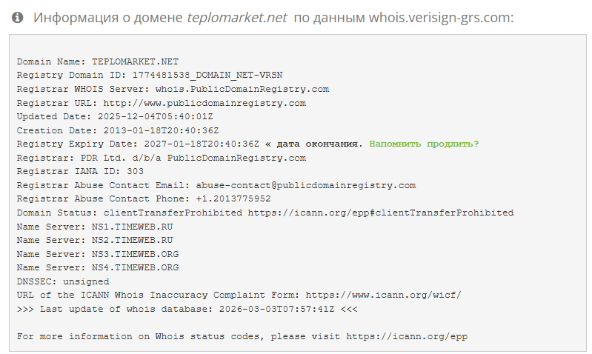
3. Регистрационные записи WHOIS
Домен: TEPLOMARKET.NET
Идентификатор домена в реестре: 1774481538_DOMAIN_NET-VRSN
Whois-сервис регистратора: whois.PublicDomainRegistry.com
URL сайта регистратора: http://www.publicdomainregistry.com
Дата изменения: 2025.12.04 08:40:01 MSK
Дата регистрации: 2013.01.19 00:40:36 MSK
Дата окончания: 2027.01.18 23:40:36 MSK
Регистратор: PDR Ltd. d/b/a PublicDomainRegistry.com
Идентификатор реестра в IANA:: 303
E-mail:: abuse-contact@publicdomainregistry.com
Номер телефона: +1.2013775952
Состояние: clientTransferProhibited https://icann.org/epp#clientTransferProhibited
Сервер: NS1.TIMEWEB.RU
Сервер: NS2.TIMEWEB.RU
Сервер: NS3.TIMEWEB.ORG
Сервер: NS4.TIMEWEB.ORG
DNSSEC: unsigned
URL of the ICANN Whois Inaccuracy Complaint Form: https://www.icann.org/wicf/
>>> Last update of whois database: 2026-03-03T07:52:09Z <<<

4. Информация о владельцах, сотрудниках.
На сайте нет информации о владельцах и сотрудниках на этот ip и адресс магазина

5. Их контакты, e-mail, любая другая информация.
+7 (812) 507-63-98
+7 (495) 128-34-85
Email: 24-7@teplomarket.net
г. Санкт-Петербург,
проспект Непокоренных, д.74

6. ПО на сервере, CMS для управления сайтом - 1C-Bitrix

